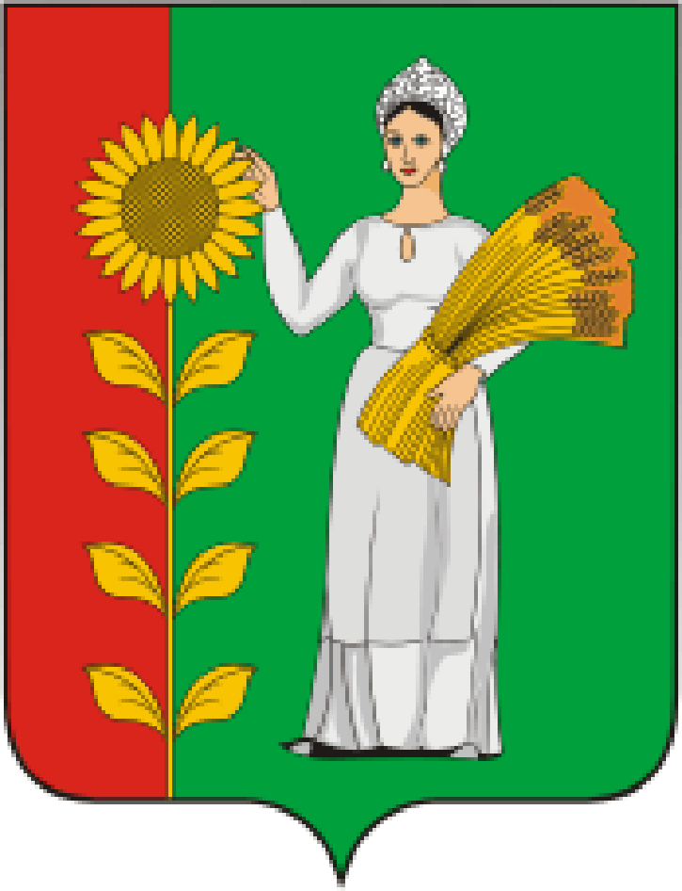
++

ПРЕДСЕДАТЕЛЬ
СОВЕТА ДЕПУТАТОВ
ДОБРИНСКОГО МУНИЦИПАЛЬНОГО РАЙОНА

Липецкой области

РАСПОРЯЖЕНИЕ

26.01.2024г. п.Добринка № 1-р

О созыве очередной тридцать третьей сессии Совета

депутатов Добринского муниципального района

седьмого созыва

Созвать очередную тридцать третью сессию Совета депутатов Добринского муниципального района седьмого созыва 06 февраля 2024 года в 10.00 часов в Большом зале администрации Добринского муниципального района с повесткой дня:

1.О внесении изменений в районный бюджет на 2024 год и на плановый период 2025 и 2026 годов.
2.Об итогах деятельности Совета депутатов Добринского муниципального района за 2023 год.
3.О внесении изменений в Положение «О денежном содержании и социальных гарантиях лиц, замещающих должности муниципальной службы Добринского муниципального района».
4.Об использовании залогового фонда Добринского муниципального района за 2023 год.
5.О передаче муниципального имущества казны Добринского муниципального района в собственность сельских поселений безвозмездно.
6.О признании утратившим силу решения Совета депутатов Добринского муниципального района от 27.06.2017 №164-рс «О Порядке установления регулируемых тарифов на перевозки пассажиров и багажа автомобильным транспортом общего пользования по муниципальным маршрутам регулярных перевозок в границах одного сельского, двух и более поселений, находящихся в границах Добринского муниципального района».
7.О плане работы Совета депутатов Добринского муниципального района на 2024 год.
8.Разное.

Пригласить на сессию главу Добринского муниципального района, депутатов областного Совета депутатов от района, заместителей главы администрации района, начальников комитетов, отделов администрации района, руководителей правоохранительных органов, председателя Контрольно-счетной комиссии, председателя Молодёжного парламента, председателя Общественной палаты, председателей Советов депутатов и глав сельских поселений района, руководителей организаций и сельхозпредприятий, представителей средств массовой информации.

Председатель Совета депутатов

Добринского муниципального района М.Б.Денисов

